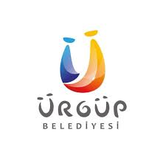 | ÜRGÜP BELEDİYESİ KALİTE  YÖNETİM SİSTEMİ | DOKÜMAN NO: | ÜKYS.PR.05
 | ÜRGÜP BELEDİYESİ KALİTE  YÖNETİM SİSTEMİ | YAYIN TARİHİ: | 01.08.2010
 | DÜZELTİCİ ÖNLEYİCİ FAALİYET  PROSEDÜRÜ | REVİZYON NO: | 00
 | DÜZELTİCİ ÖNLEYİCİ FAALİYET  PROSEDÜRÜ | REVİZYON TARİHİ: | -
 | DÜZELTİCİ ÖNLEYİCİ FAALİYET  PROSEDÜRÜ | SAYFA NO: | 1 / 3

1. AMAÇ VE KAPSAM
Kuruluş politikasını, hedefleri, tetkik sonuçlarını, verilerin analizini, iyileştirme faaliyetleri ve Yönetimin Gözden Geçirmesi yolu ile Yönetim Sistemlerinin etkinliğini sürekli iyileştirmek, bütün birimlerdeki mevcut veya olabilecek uygunsuzlukların sebeplerini ortadan kaldırmak amaçlı faaliyetleri kapsar.
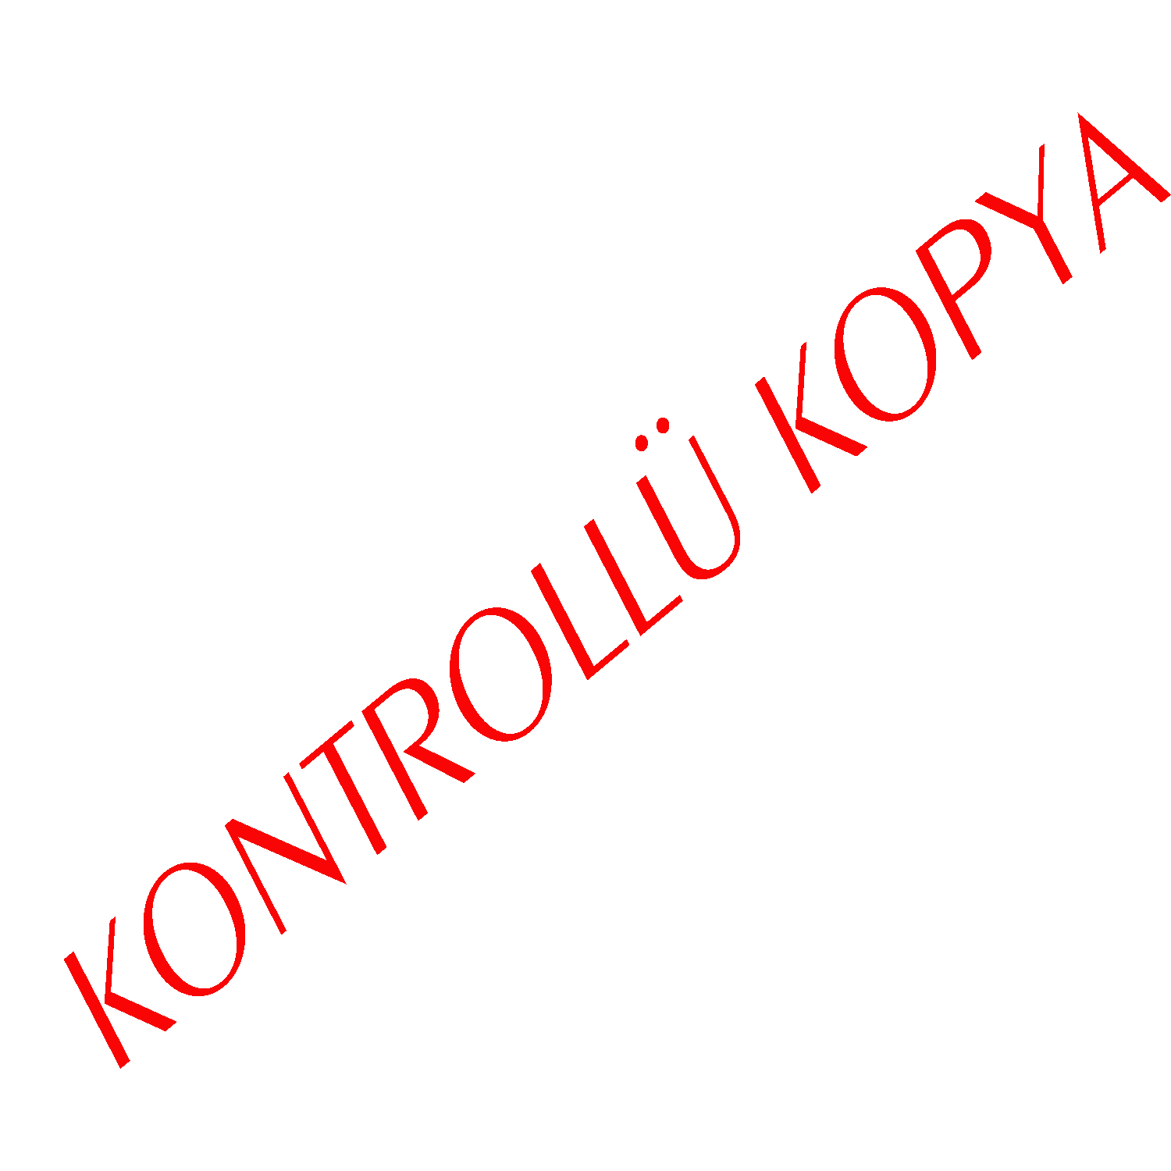
2. SORUMLULAR
- Kalite Yönetim temsilcisi
- Tüm birimler / çalışma grupları
3. İLGİLİ DOKÜMANLAR
- Düzeltici/ Önleyici Faaliyet Formu
- Düzeltici/ Önleyici Faaliyet Takip Formu.
- Kayıtların Kontrolü prosedürü
4. PROSEDÜR AŞAMALARI
- İyileştirme ve düzeltici faaliyetin belirlenmesi
- Düzeltici faaliyetin kayıt altına alınması
- Düzeltici faaliyetin değerlendirilmesi
- Düzeltici faaliyetin takibi ve sonuçlandırılması

5. PROSEDÜR AÇIKLAMASI
  - TANIMLAR;
- DÜZELTME: Uygunsuzluğun giderilmesi işlemidir.
- DÜZELTİCİ FAALİYET: Mevcut uygunsuzlukların sebeplerinin ortadan kaldırılması ve tekrarının önlenmesi için yapılan faaliyetlerdir.
  - Belediyemizde;
- Belediyemiz kalite politikası
- Belediyemizin Hedefleri
- Verilerin analizi
- Müşteri memnuniyeti ölçümü
- Üretilen ürün/Hizmet ve bunlarla ilgili Prosesleri
- Müşteri (hemşehrilerimiz ve ilgili diğer taraflarımızın) şikayetleri de dahil olmak üzere uygunsuzlukların gözden geçirilmesi,
- Uygunsuzlukların nedenlerinin belirlenmesi, tekrarını önlemek için alınacak tedbirlerin değerlendirilmesi, belirlenmesi ve uygulanması, sonuçlarının takibi,
- Alınan düzeltici tedbirin gözden geçirilmesi ve takibi.

Konularında yönetim sistemlerinin etkinliği arttırılması için düzeltici faaliyetler gerçekleştirilmektedir.

KONTROL  YÖNETİM TEMSİLCİSİ | ONAYLAYAN  BELEDİYE BAŞKANI

 | ÜRGÜP BELEDİYESİ KALİTE  YÖNETİM SİSTEMİ | DOKÜMAN NO: | ÜKYS.PR.05
 | ÜRGÜP BELEDİYESİ KALİTE  YÖNETİM SİSTEMİ | YAYIN TARİHİ: | 01.08.2010
 | DÜZELTİCİ FAALİYET  PROSEDÜRÜ | REVİZYON NO: | 00
 | DÜZELTİCİ FAALİYET  PROSEDÜRÜ | REVİZYON TARİHİ: | -
 | DÜZELTİCİ FAALİYET  PROSEDÜRÜ | SAYFA NO: | 2 / 3

  - Belediyemizin kalite politikası, Yönetimin gözden geçirmesi toplantılarında görüşülmekte, toplantıya katılanlardan gerek kendi düşünceleri gerekse yasal ve mevzuat, gelişen teknoloji, artan hizmet çeşitliliği ve müşteri talebi gibi hususlarda ihtiyaç durumunda gerekli iyileştirmeler yapılmaktadır. Belediyemizin kalite politikası düzeltici faaliyetlerinde düzeltici/önleyici faaliyet formu kullanılarak, Yönetimin Gözden Geçirme toplantısında yeni politika karara bağlanarak toplantı karar formuna işlenerek yönetim temsilcisi tarafından ilan edilir.

  - Belediye Hedefleri, Yönetimin Gözden Geçirmesi Toplantılarında yönetim temsilcinin hazırladığı rapor doğrultusunda incelenmekte, tespit edilmiş hedeflerin gerçekleşme düzeyi değerlendirilmekte, gelinen düzeydeki olumlu ve olumsuz etkiler ve bu etkilerin iyileştirilmesi veya giderilmesi hususunda neler yapılabileceği planlanmakta, sorumlular tespit edilmekte, bir sonraki dönem hedeflerinin ne olması gerektiği veya ne olabileceği, belirlenen dönem hedeflerine ulaşmak için hangi stratejilerin takip edileceği, hangi kaynaklardan ne kadar gerektiği ve sorumlularının kim veya kimler olacağı karara bağlanarak iyileştirme sağlanmaktadır. Hedefler gerektiği durumlarda Yönetimi Gözden Geçirme Toplantılarına sunulmadan da Düzeltici/ Önleyici faaliyet formu düzenlenerek kalite yönetim temsilcisinin değerlendirmesi ile düzeltici faaliyet kapsamında iyileştirilmelere dahil edilebilir.
  - Tetkik sonuçları;
İÇ TETKİK: İç tetkiklerde tespit edilen her bir uygunsuzluk için iç tetkik takip raporu formu doldurularak düzeltici faaliyetler başlatılmış olur.
DIŞ TETKİK: Dış tetkikler sonucunda tespit edilmiş her bir uygunsuzluk için yönetim temsilcisi tarafından Düzeltici/Önleyici Faaliyet Formu doldurularak faaliyet başlatılmış olur. Tetkik Sonuçları yönetimin gözden geçirmesi toplantılarında görüşülmektedir.
  - İzleme Ölçme ve Veri analizi proses kartına göre toplanmış olan veriler, müşteri şartlarını ve memnuniyetini, proses ve hizmet şartlarını, yasal ve mevzuat şartlarını ve diğer şartları karşılama yeterliliği ve yeteneği açısından, Yönetimin Gözden Geçirme Toplantılarında ve gerçekleşme zamanlarında değerlendirilmektedir. Bu değerlendirme sonucunda da iyileştirme yapılabilecek veya yapılması gereken hususlarda iyileştirme şartları oluşturulmakta ve sağlanmaktadır. Bunlarla ilgili gerektiği durumlarda Yönetim Temsilcisi tarafından Düzeltici/Önleyici Faaliyet Formu doldurulmakta ve faaliyetler başlatılarak yönetim temsilcisi tarafından takip edilmektedir.
  - Vatandaş şikayetleri, herhangi bir iletişim yolu ve Vatandaş hizmet şikayet talep formu ile gelen vatandaş şikayetleri ilgili birim görevlileri tarafından kalite sorumlu personeli gözetiminde değerlendirilerek sonuca ulaştırılır. Bu formlarda bulunan şikayet ve taleplerin yerine getirilip getirilmediği yönetimin temsilcisi tarafından denetlenir.
  - Hizmet gerçekleştirmek ve bunlarla ilgili prosesler, sürekli olarak İzleme Ölçme ve Veri Analizi Proses Kartına göre izlenmekte ve ölçülmektedir. Elde edilen sonuçlar Uygunsuzluğun Kontrolü Prosedürüne göre değerlendirilmekte ve uygunsuzluk giderilmektedir. Gerekli görülen uygunsuzluklar için Yönetimin temsilcisi Düzeltici/Önleyici Faaliyet Formu doldurarak faaliyeti başlatmış olur.
KONTROL  YÖNETİM TEMSİLCİSİ | ONAYLAYAN  BELEDİYE BAŞKANI

 | ÜRGÜP BELEDİYESİ KALİTE  YÖNETİM SİSTEMİ | DOKÜMAN NO: | ÜKYS.PR.05
 | ÜRGÜP BELEDİYESİ KALİTE  YÖNETİM SİSTEMİ | YAYIN TARİHİ: | 01.08.2010
 | DÜZELTİCİ FAALİYET  PROSEDÜRÜ | REVİZYON NO: | 00
 | DÜZELTİCİ FAALİYET  PROSEDÜRÜ | REVİZYON TARİHİ: | -
 | DÜZELTİCİ FAALİYET  PROSEDÜRÜ | SAYFA NO: | 3 / 3

  - Gerek prosesler ve gerekse verilen hizmetler hakkında, ilgili sorumlular iyileştirme taleplerini Düzeltici ve Önleyici Faaliyet Formu ile Yönetim Temsilcisine iletirler. Çalışanlar/ ilgili taraflarımız değerlendirilmesini istedikleri her türlü taleplerini birim müdürlerine iletirler ve birim müdürü ilgili talebi Düzeltici/Önleyici Faaliyet Formuna aktararak Yönetim Temsilcisine iletirler.
  - Yönetimin gözden geçirmesi toplantılarında alınan yönetim sistemlerinin iyileştirilmesine yönelik kararlar doğrultusunda planlanan düzeltici faaliyetler için de Yönetim Temsilcisi tarafından Düzeltici/Önleyici Faaliyet Formu doldurularak faaliyet başlatılmış olur.
  - Yönetim Temsilcisi Düzeltici faaliyet değerlendirilmesi istenen konunun sorumlusu ve gerektiği durumlarda Üst Yönetim ile birlikte değerlendirerek; değerlendirme sonucunu, planlanan faaliyeti, sorumlusunu ve tamamlama zamanını belirleyerek Düzeltici/Önleyici Faaliyet Formu doldurularak Formu belirlenmiş olan sorumluya verir.
  - Düzeltici/Önleyici Faaliyet Formunu alan faaliyeti gerçekleştirmekten sorumlu birim veya kişi, süresi içinde faaliyeti tamamlayıp Düzeltici/Önleyici Faaliyet Formunu Yönetim Temsilcisine verir.
  - Yönetim Temsilcisi Düzeltici/Önleyici Faaliyet Formu Takip Formu ile takip ettiği faaliyetin gerçekleşip gerçekleşmediğini takip formuna işler. Herhangi kabul edilebilir bir sebepten dolayı faaliyet kapatılamamışsa Yönetim Temsilcisi bu faaliyete ek süre verebilir ve bu süre forma işlenir. Ek süre sonunda yeterli veya yetersiz değerlendirmesini ilgili sorumluyla birlikte yapan Yönetim Temsilcisi Düzeltici/Önleyici Faaliyet Formunu imzalayarak muhafaza eder. Kapatılan faaliyet Düzeltici/Önleyici Faaliyet Takip Formu da işlenir.
  - Düzeltici faaliyetler sonucunda oluşan kayıtlar, Kayıtların Kontrolü Prosedürüne göre muhafaza edilir.

KONTROL  YÖNETİM TEMSİLCİSİ | ONAYLAYAN  BELEDİYE BAŞKANI

